Sbor dobrovolných hasičů
v Petřvaldě
pořádá
III. ročník soutěže mladých hasičů
o pohár starosty SDH Petřvald
Termín konání: sobota 30.8.2014 v 09:00 hodin
Disciplína: požární útok
Presentace: od 8.00 hod podle příjezdu družstev
Místo konání: areál „U staré řiky“(pod hasičárnou)
Kategorie: mini, mladší a starší žáci
Technické podmínky: dle pravidel MSL MH
Ceny: všechny kategorie poháry + věcné ceny

XXXVI. ročník
Memoriálu Františka Poláška
Termín konání: sobota 30.8.2014 v 15.00 hodin
Disciplína: požární útok
Presentace: od 14.00 hod podle příjezdu družstev
Místo konání: areál „U staré řiky“(pod hasičárnou)
Kategorie: muži, ženy
Technické podmínky: - směrnice podle pravidel MSL
- družstvo startuje na vlastní nebezpečí
Startovné: 100,- Kč za jedno družstvo
Ceny: 1. místo muži - pohár +2.000,- ženy - pohár + 800,-
2. místo muži- 1.000,- + věcná cena ženy – věcná cena + 500,-
3. místo muži - 500,- + věcná cena ženy – věcná cena + 300,-
4. - 10. místo muži - věcné ceny

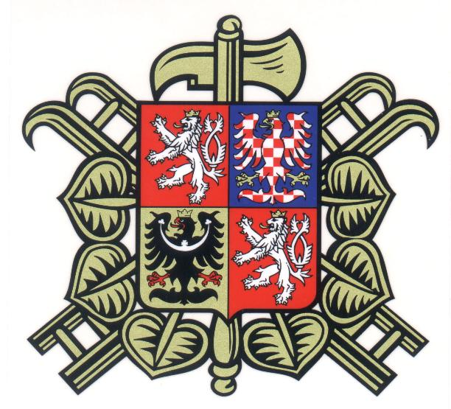
Šíp Lubomír Pexa Zdeněk
velitel SDH starosta SDH
603 78 66 57 603 51 30 07

